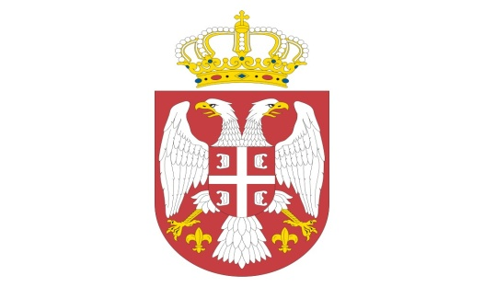
Р Е П У Б Л И К А С Р Б И Ј А
МИНИСТАРСТВО ОДБРАНЕ
УПРАВА ЗА ВОЈНО ЗДРАВСТВО
Бр. 2742 – 13
03 JUL 2020.

На основу члана 63. став 2. и 3. Закона о јавним набавкама ("Службени гласник РС" бр. 124/12, 14/2015 и 68/15),

МИНИСТАРСТВО ОДБРАНЕ
Управа за војно здравство

Доставља одговоре на питања заинтересованих лица

У отвореном поступку јавне набавке добра, медицинска опрема за потребе ОС ВС, Специјалне бригаде, Гарде и ВМИ/РВиПВО, са укупно 14 партија, ОРН: 33100000, редни бр. 24/ 2020УВЗ, заинтересовано лице је поставило следећa питањa:

- „Везано за ЈН бр. 24/2020 ратија 1- апарат за притисак имамо следеће питање:
С обзиром да су полуаутоматски апарати застарели и врло ретко и тешко се могу наћи на тржишту, можемо ли да понудимо бољи аутоматски апарат?
Уколико је одговор потврдан, молимо Вас да из техничких карактеристика избаците ставке12, 13, 16 и 17“.

О д г о в о р:

Да, Наручилац прихвата сугестију заинтересованог лица и, у том смислу ће бити извршена измена и допуна конкурсне документације.

МС

Н А Ч Е Л Н И К
г е н е р а л-м а ј о р
др сци.мед. Угљеша Јовичић
Достављено:
-уз омот предмета
Објављено:
-на Порталу Управе за јавне набавке
-на интернет страници МО РС

